Unit 6 Lesson 4: Día 1 de centros

WU Conversación numérica: Usemos decenas para sumar (Warm up)

Student Task Statement
Encuentra mentalmente el valor de cada expresión.
- $9+6$
- $29+6$
- $39+7$
- $39+9$

1 Conozcamos “¿Qué tan cerca?: Suma para obtener 100”

Student Task Statement

2 Centros: Momento de escoger

Student Task Statement
Escoge un centro.
Números objetivo
Cinco en línea
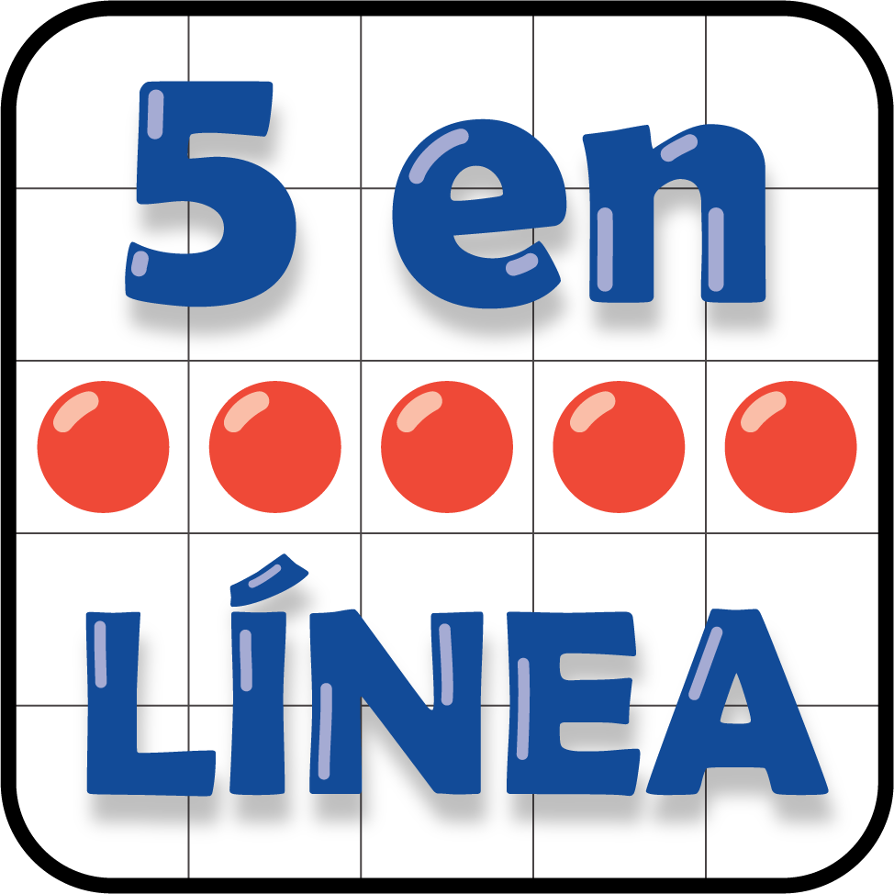
Ordena tus números
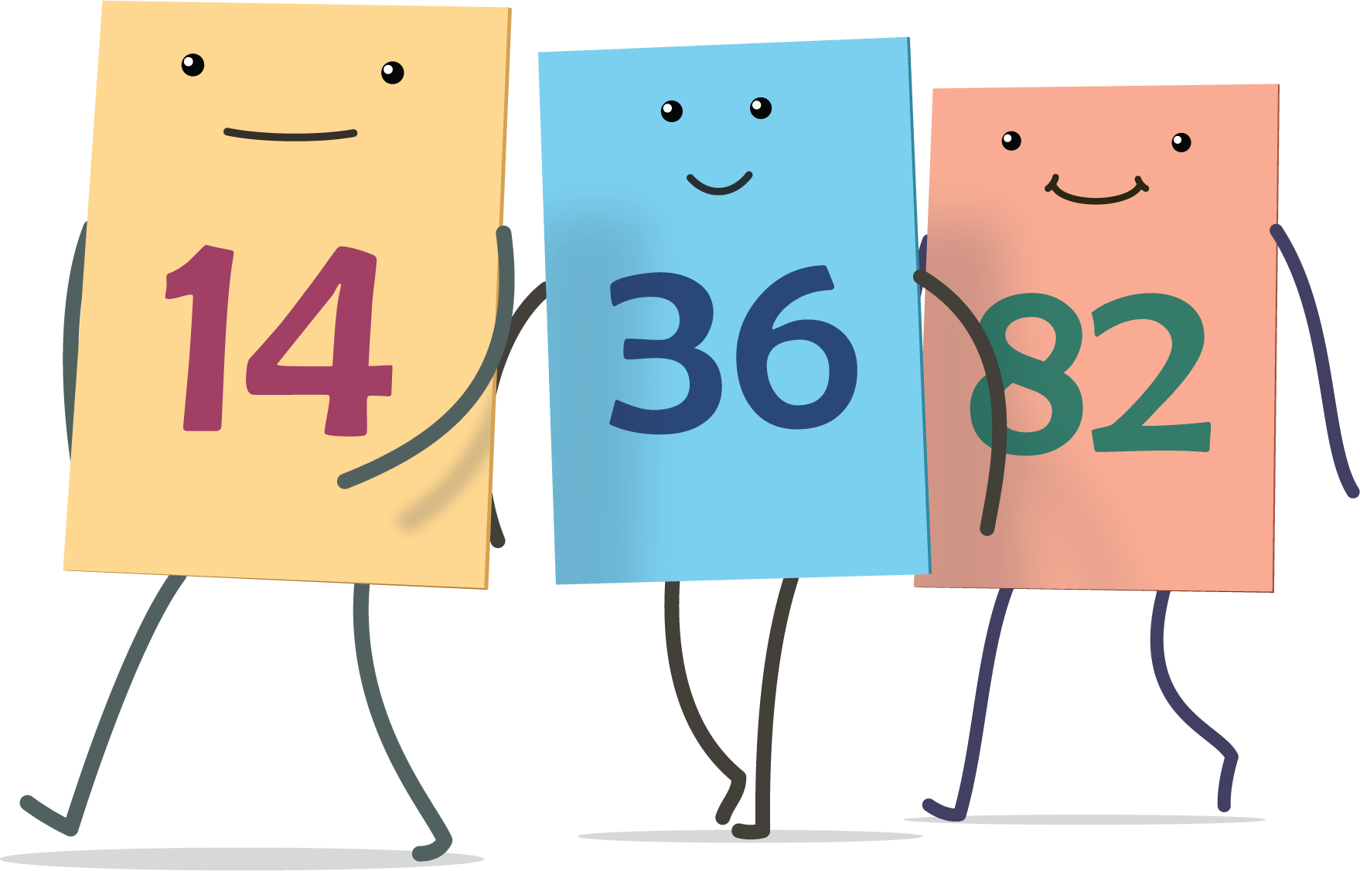
© CC BY 2021 Illustrative Mathematics®

